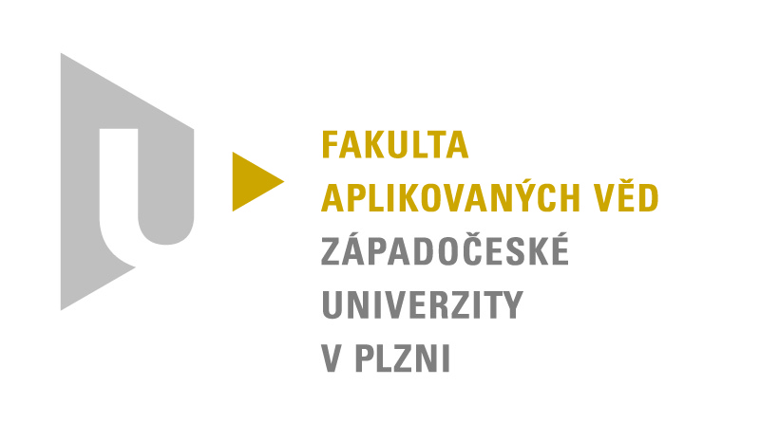

Katedra informatiky a výpočetní techniky

Semestrální práce z předmětu Inteligentní software (KIV/ISW)

Petr Dobřička
A15N0055P
dobripet@students.zcu.cz
19.7.2017

Zadání práce
Práci jsem se rozhodl zpracovat pro :
- Paralelní program pro systém se sdílenou pamětí
- x86 CPU + OpenCL/C++ AMP GPGPU

Dále jsem si vybral tyto interpolační metody:
- Kvadratický spline
- Kubický spline
- Akima spline (preferovaný z pohledu přednášejícího, +3bonusové body)
- Centripetal Catmull-Rom spline ( +3bonusové body)

Rozhodovaní a cíle
Vycházel jsem z archetypu pro CTF, který je dostupný z Pogamut repozitáře. To znamená, že bot má GoalManager a několik Goalů(cílů). GoalManager ma pouze jednu funkci, kterou je vybrat nejvhodnější cíl, který bot bude v dané logice vykonávat. K výběru slouží priority. Každý cíl má metodu, která vrací jeho prioritu podle stavu hry. Dále má metodu, která se vykoná, pokud bude vybrán. Původně jsem měl určování priority dynamické, ale vyladění nebylo optimální a proto jsem od toho upustil. Nyní každý cíl vrací jednu z několika předdefinovaných a pro něj specifických hodnot. Takto se cíle vybírají jasněji a přehledněji.

BringEnemyFlag
Tento cíl se snaží sebrat nepřátelskou vlajku a poté skórovat. Také posílá signalizace pro support pokud bot drží vlajku. Pokud je naše vlajka sebrána a bot drží vlajku a je již blízko domácí báze, beží se schovat a signalizuje lov na na naší vlajku. Pokud je naše vlajka již blízko jejich báze signalizuje rendezvous. Pokud jsou boti na místě setkání signalizuje opět lov na naší vlajku, címž se spustí útok. Pokud má dostatek adrenalinu a nemá plné životy provede Defensive combo.

DefendOurFlag
Slouží k obraně naší vlajky pokud je v bázi. Bot s tímto cílem bude v její blízkosti čekat na nepřítele.

HuntDown
Slouží k obraně naší vlajky za podmínky, že je držena nebo dropnuta. Bot s tímto cílem ji aktivně loví s využitím informací o nepříteli a vlajce. Pokud je dropnuta, tak se jí snaží co nejrychleji sebrat. Pokud má dostatek adrenalinu a nepřítel s vlajkou je viditelný provede Berserker combo.

PickItem
Původně jsem pro sbírání předmětů měl několik cílů podle kategorií. Nakonec jsem tyto cíle sjednotil a zjednoduššil. Při výběru priority se vybírá nejlepší předmět ze všech(záleží na předmětu, stavu bota, jeho výzbroje, i relativní vzdálenosti) a maximální vzdálenost, pro kterou si pro něj bot zajde podle situace. Pokud je nejlepší předmět v této vzálenosti cíl bude mít nejvyšší prioritu a vykoná se.

Rendezvous
Tento cíl slouží k navigaci bota k místu setkání, od kterého budou po odvolání signalizace rendezvous útočit. Pro každou mapu jsem zvolil jedno místo, které je blízko dobré zbraně.

Snipe
Cíl, který slouží v mapě Citadel pro odstřelování z věží. Pokud již jeden bot brání vlajku, tak druhý jde obvykle odstřelovat. Je potřeba aby měl vhodnou zbraň. Poté na vrcholu věže pobíhá mezi definovanými body a hledá cíle, které chtějí přejít přes mosty.

Support
Tento cíl slouží pouze k přímé podpoře přátelského bota nesoucího vlajku. Vyšší prioritu má pouze pokud je bot v limitní vzdálenosti a je signalizována DefendCarry. Při vykonávání bot následuje nosiče.

Navigace a boj
K navigaci má bot dvě metody a využívá Navmesh. První metoda je přímá navigace na NavPoint nebo Location. Druhá metoda vygeneruje Cover cestu pomocí IPFMapView. Zde se cena hrany odvíjí pomocí visibility a pozic nepřátelských botů.
Boj se aktualizuje každou logiku. Pokud bot vidí nepřátele a ten má vlajku, střílí na něj. Jinak střílí na jakéhokoliv viditelného protivníka. Při střílení se nastavuje focus na nepřítele. Střílí se podle nastavených zbraňových preferencí.

Využití eventů
Z eventů, které Pogamut nabízí využívám update event na hráče a vlajky. Déle event na detekci střel, kde pokud se jedné o raketu, tak bot uhýbá. Také detekuji nárazy do hráče a v tom případě bot také uhýbá. Také reaguji na event PlayerKilled, který slouží k vynulování targetu. Nakonec detekuji poškození a pokud je od nepřítele a zároveň ho bot nevidí a nestřílí po něm, tak se bot otočí.

Komunikace
Komunikace probíhá pomocí UT2004TCServeru. Implementoval jsem následující zprávy, které pomáhají celému týmu udržet si lepší přehled o stavu hry a koordinovat se.

TCTeammateInfo
Obsahuje info o přátelském botovi. To se skládá z jeho ID, role, jména, cílového předmětu, lokace, času kdy byla lokace aktualizována, zda nese vlajku, zda je sniper nebo zda je camper. Toto info se posílá z logiky s využitím Cooldown, aby se zamezilo zahlcením komunikace. Čas aktualizace lokace slouží k tomu, že pokud jiný bot vidí daného bota a má jeho aktuálnější pozici tak ji může přepsat a využít. Každý bot si udržuje seznam všech přátel.

TCEnemyInfo
Obsahuje info o nepřátelském botovi. To se skládá z jeho ID, lokace, času kdy byla lokace aktualizována a zda nese vlajku. Toto info se posílá z eventu update player. Opět s využitím Cooldown. Každý bot si udržuje seznam všech nepřátel.

TCUpdateFlagLocation
Slouží k aktualizaci pozic vlajek. Může se poslat info o přátelské nebo nepřátelské nebo obou. Toto info je posíláno z eventu update flag. A každý bot si udržuje aktuální pozici obou vlajek.

TCSupportUpdate
Slouží ke koordinaci fází útoku a obrany. Obsahuje ID koordinátora, akci, která se má vykonávat a logickou hodnotu, zda to není odvolání akce. Koordinátor je bot, který drží vlajku. Pokud ji upustí nebo odevzdá koordinace končí. Jsou tři typy akcí. Signalizace bránit vlajkonoše, lovit nepřátelského vlajkonoše a jít na místo setkání k útoku.

TCItemPickedUp
Pokud bot sebral předmět, pošle jeho ID ostatním a ty si ho přidají do Taboo setu na dobu jeho respawnu.

CTFBot
Všechny popsané části jsou spojeny v třídě CTFBot, která rozšiřuje třídu UT2004BotTCController. Při inicializaci se v mapInfoObtained odstraňují nevyhovující hrany. V prepareBot se nastaví weapon preferences, autofixer, pathExecutor a stuck detektory. Nakonec v botInitiliazed se provede nastavení role bota, GoalManageru a přidání cílů a všech náležitostí, které pro danou mapu potřebují k vykonávání, například specifická místa.
Dále jsou zde registrovány všechny EventListenery na komunikaci a prostředí. A kromě několika pomocných metod je zde metoda logic.
V logic se každých 250ms nastaví flagy podle aktuální situace, především zda bot drží vlajku. Poté se s pomocí GoalManageru provede nejlepší cíl. Nakonec, pokud je splněn Cooldown, se pošle ostatním botům v týmu aktuální TCTeammateInfo.

